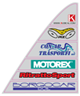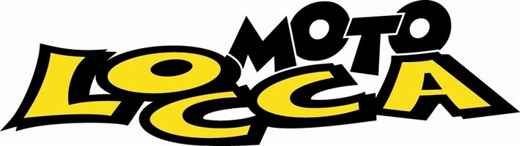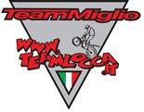

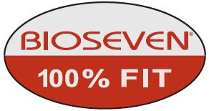 Team Locca Miglio 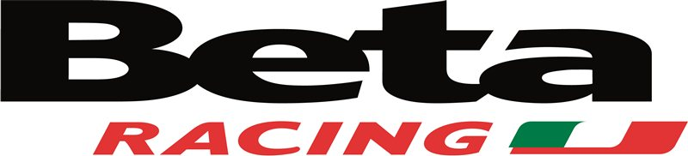

Comunicato : 02/15
Due Giorni della Brianza : Oggiono (LC) 28 Febbraio - 01 Marzo 2015

E’ iniziata la stagione agonistica di Trial, con la oramai storica Due Giorni Della Brianza alla sua 33^{a ,} a dirigere tutta l’organizzazione come sempre i bravi ragazzi del Moto Club Monza.
Per questa edizione un bel tempo primaverile ha accompagnato i numerosi piloti accorsi per questa classica e a sostenere il Team Locca Miglio tre piloti , Filippo Locca nella categoria Top , Marco Pignocco e Mirko Bianchi nella Super.
Un buonissimo inizio di stagione per i nostri ragazzi, Filippo ha subito trovato il giusto feeling sia con la nuova Beta Evo Factory 300 che con il suo nuovo minder Massimo Ceschetti, molto bene entrambe le giornate di gara , sin dalle prime battute , Filippo si è visto molto deciso e preciso nei passaggi grande voglia di mettersi in gioco, il primo giorno di gara riesce ad imprimere un buon ritmo e si piazza nei primi in classifica, ancora meglio la domenica, commette pochissimi errori e riesce a stare vicinissimo al podio che perde per una penalità di tempo, chiude la gara con grande soddisfazione al 4° posto.
Molto bene anche Marco Pignocco , due giorni di gara ad alto livello , sempre a contendersi il podio sin dalle prime battute, sbaglia poco sempre molto concentrato , ottimo il controllo della sua Beta, chiude con grande soddisfazione al 3° posto , conquistando così il suo primo podio stagionale, un po’ sfortunato l’inizio di stagione per Mirko Bianchi, discreta condotta di gara poi un infortunio che lo condiziona molto, ma alla fine dei due giorni di gara , si deve accontentare della 22° posizione.

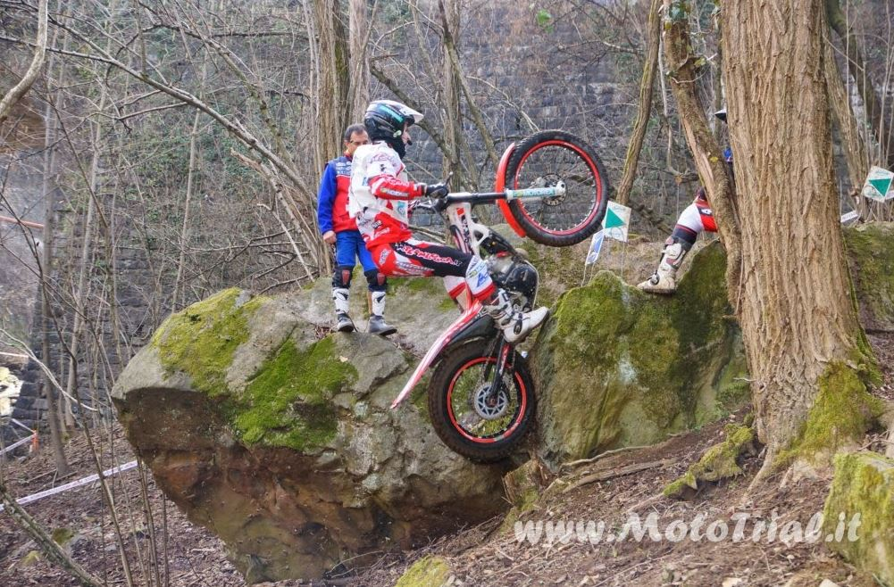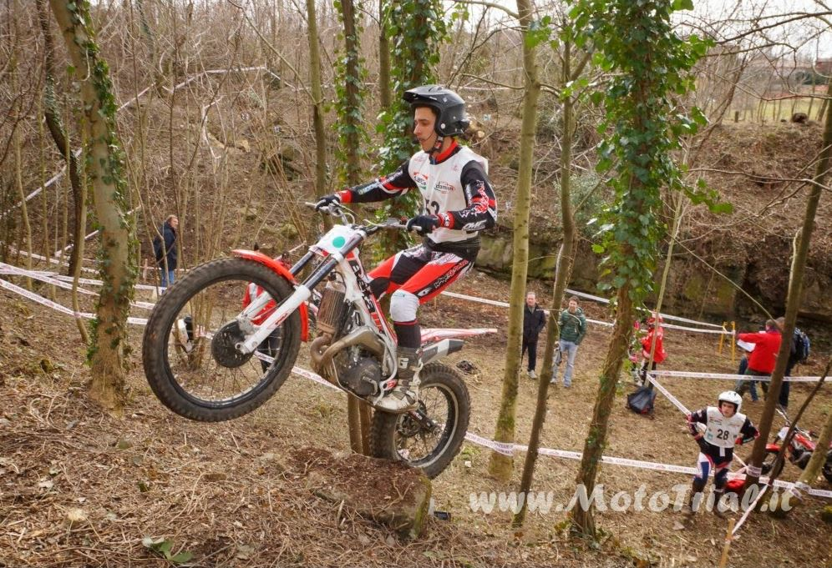
Filippo Locca Marco Pignocco
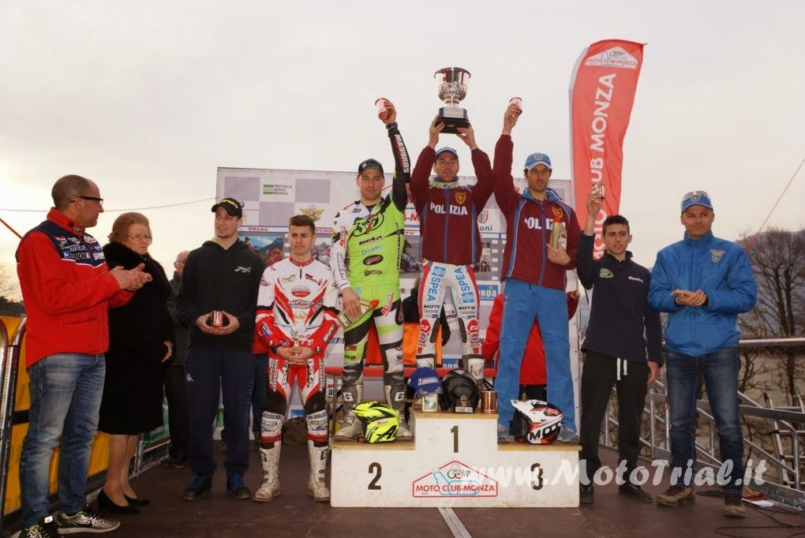 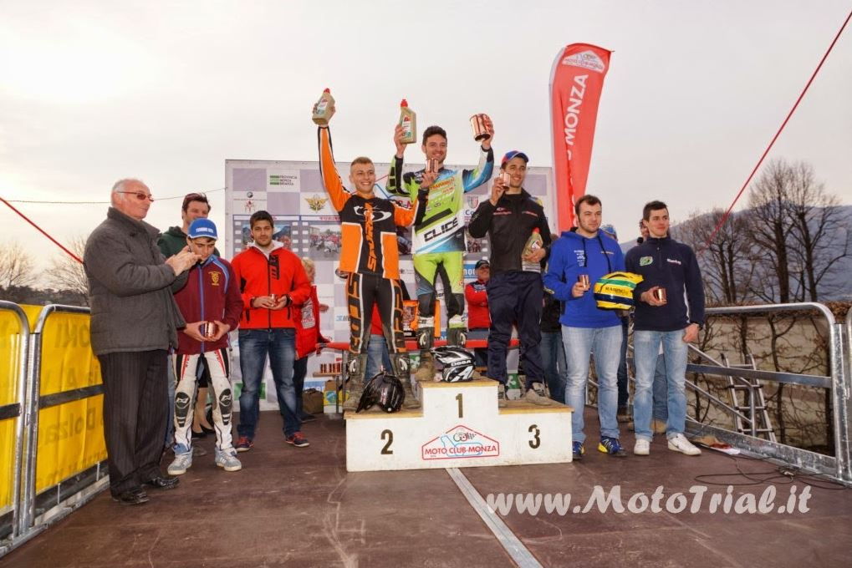 fotografie Mototrial
Podio Categoria Top Podio Categoria Super
Un cordiale saluto a tutti
Frank A.S. Team Locca Miglio .

